
SUPERINTENDENCIA
DEL SISTEMAFINANCIERO

SSF 2022
ORDEN DE COMPRA
No. 430

Versión pública según Art. 30 LAIP.
Por supresión de información confidencial. Art. 24 Lit. c. LAIP

FECHA: 09/12/2022
PROVEEDOR: BLANCA ALICIA QUINTANILLA DE CALDERÓN/ KAPRICHO'S FLORISTER
NIT: xxxxxxxxxxxxxxxxxx
(1571)

UNIDAD SOLICITANTE: DIRECCIÓN DE COMUNICACIONES Y EDUCACIÓN FINANC REQUERIMIENTO No. 437/2022 ADMINISTRADOR O.C.: MAYRA JANETH BERNAL DE GUZMÁN ANALISTA: SILVIA HERNÁNDEZ FAVOR SUMINISTRAR LO SIGUIENTE: BIEN X SERVICIO
CANTIDAD | CODIGO | DESCRIPCION COSTO | UNITARIO | COSTO TOTAL
1 | 410410 | OTROS GASTOS | 342.0000 | 342.00
 |  | JARDINERA DE 3.80 MTS. DE LARGO POR 0.50 CMS. DE ALTO, ELABORADA CON AVES DEL PARAISO, LIRIOS, GLADIOLAS, GERBERAS Y FLOR PEQUEÑA DE COMPLEMENTO, CON DIFERENTES TIPOS DE FOLLAJE.
6 | 410410 | OTROS GASTOS | 25.0000 | 150.00
 |  | CENTROS DE MESA: ELABORADOS CON GINGER. AVECILLA, FLOR PEQUEÑA DE COMPLEMENTO Y FOLLAJE. INCLUYE EL ALQUILER DE LAS BASES DE VIDRIO.
1 | 410410 | OTROS GASTOS | 30.0000 | 30.00
 |  | ENVIO A HOTEL ACANTILADOS, LA LIBERTAD
6 | 410410 | OTROS GASTOS | 30.0000 | 180.00
 |  | CENTROS DE MESA: ELABORADOS CON DIFERENTES TIPOS DE FOLLAJE, BASES DE VIDRIO CON LUCES.
20 | 410410 | OTROS GASTOS | 45.0000 | 900.00
CENTROS DE MESA: ELABORADOS CON ROSAS, CLAVELES Y FLOR PEQUEÑA DE COMPLEMENTO, CON
DIFERENTES TIPOS DE FOLLAJE. INCLUYE EL ALQUILER DE LAS BASES DE VIDRIO.
1 | 410410 | OTROS GASTOS | 0.0000 | 0.00
 |  | TIEMPO DE ENTREGA: LOS 4 PRIMEROS ITEMS SE ENTREGARÁN EL 19/12 A LAS 6:00 A.M. Y EL ÚLTIMO
 |  | ITEMS SE ENTREGARA EL 21/12/2022 A LAS 6:00 A.M.
1 | 410410 | OTROS GASTOS | 0.0000 | 0.00
 |  | LUGAR DE ENTREGA: HOTEL ACANTILADOS. LA LIBERTAD
1 | 410410 | OTROS GASTOS | 0.0000 | 0.00
 |  | FORMA DE PAGO: CRÉDITO A 8 DIAS

SON: UN MIL SEISCIENTOS DOS US DÓLARES 00/100
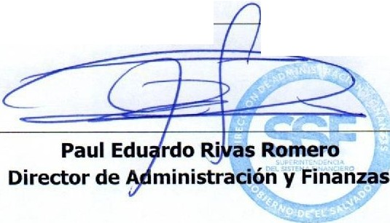
TOTAL:
1,602.00
ORIGINAL

